Šilumos pirkimo-pardavimo sutarties Nr.
1A priedas

ŠILUMOS PERDAVIMO TINKLŲ, ŠILUMOS ĮRENGINIŲ NUOSAVYBĖS, ŠILDYMO SISTEMOS PRIEŽIŪROS RIBŲ IR TIEKIMO - VARTOJIMO RIBOS NUSTATYMO AKTAS

2023 m. lapkričio 21 d.
Šiauliai

Tiekėjas | AB „Šiaulių energija“
Vartotojas | Pavadinimas/ Vardas, pavardė | VŠĮ Šiaulių ilgalaikio gydymo ir geriatrijos centras
Adresas | Miestas | Šiauliai
Adresas | Pastatas | Vilniaus g. 125 (senoji dalis)
Adresas | Buto/Patalpų Nr.
surašėme šį aktą, nurodantį atsakomybės už šilumos įrenginių būklę ribas Pastatui Vilniaus g. 125:

1. Pastatas prijungtas šilumos kameroje ŠK 1205-8/3-3.
2. Sutarties šalių įrenginių nuosavybės riba nustatoma: AB „Šiaulių energija“ - nuo šilumos kameros ŠK 1205-8/3-3 taške A iki šilumos punkto pajungimo vietos taške B1 ir pastato šilumos apskaitos prietaisas taške B2, vartotojo - nuo AB „Šiaulių energija“ nuosavybės ribos taške B1 iki taškų C1, C3 (žr. schemą).
3. Sutarties šalių įrenginių priežiūros atsakomybės riba nustatoma : AB „Šiaulių energija“ - nuo šilumos kameros ŠK 1205-8/3-3 taške A iki taško B1 ir pastato šilumos apskaitos prietaisas taške B2, vartotojo - nuo AB „Šiaulių energija“ priežiūros ribos taške B1 iki taškų C1, C3 (žr. schemą).
4. Šilumos tiekimo - vartojimo riba nustatoma šilumnešio tiekimo ir grąžinimo vamzdyno vietoje, kur pastato įvade įrengtas atsiskaitomasis šilumos apskaitos prietaisas yra sujungtas su pastato šilumos įrenginiais taške B2 (žr. schemą).
5. Atsiskaitomojo šilumos apskaitos prietaiso įrengimo vieta nurodyta šilumos tiekimo ir vartojimo įrenginių, šilumos perdavimo ir karšto vandens tinklų šalių nuosavybės bei techninės priežiūros atsakomybės ribų schemoje.

Pridedama: Šilumos tiekimo ir vartojimo įrenginių, šilumos perdavimo ir karšto vandens tinklų šalių nuosavybės bei techninės priežiūros atsakomybės ribų schemos (žr. kitoje lapo pusėje).

Tiekėjas Vartotojas

AB ,,Šiaulių energija” VšĮ Šiaulių ilgalaikio gydymo
Adresas Pramonės g. 10, 78502 Šiauliai ir geriatrijos centras
registravimo Nr. AB 97-120 Adresas Vilniaus g. 125, 76354 Šiauliai
registravimo data 1997-08-15 kodas 145378272, ne PVM mokėtojas
Kodas 245358580 A/s Nr. LT627300010134479546
PVM mokėtojo kodas LT453585811 „Swedbank“, AB, banko kodas 73000
A/s Nr. LT397300010002401947 Tel. (8 41) 52 40 37
,,Swedbank”, AB, banko kodas 73000 El. paštas info@gerc.lt
Tel.: (8 41) 59 12 00
El. paštas info@senergija.lt

Finansų ir ekonomikos direktorė Direktorė
Audronė Čepulienė Inga Tamosinaitė
A.V. A.V.

Šilumos tiekimo ir vartojimo įrenginių, šilumos perdavimo ir karšto vandens tinklų
Šalių nuosavybės bei techninės priežiūros atsakomybės ribų schema
Vilniaus g. 125 (senoji dalis)
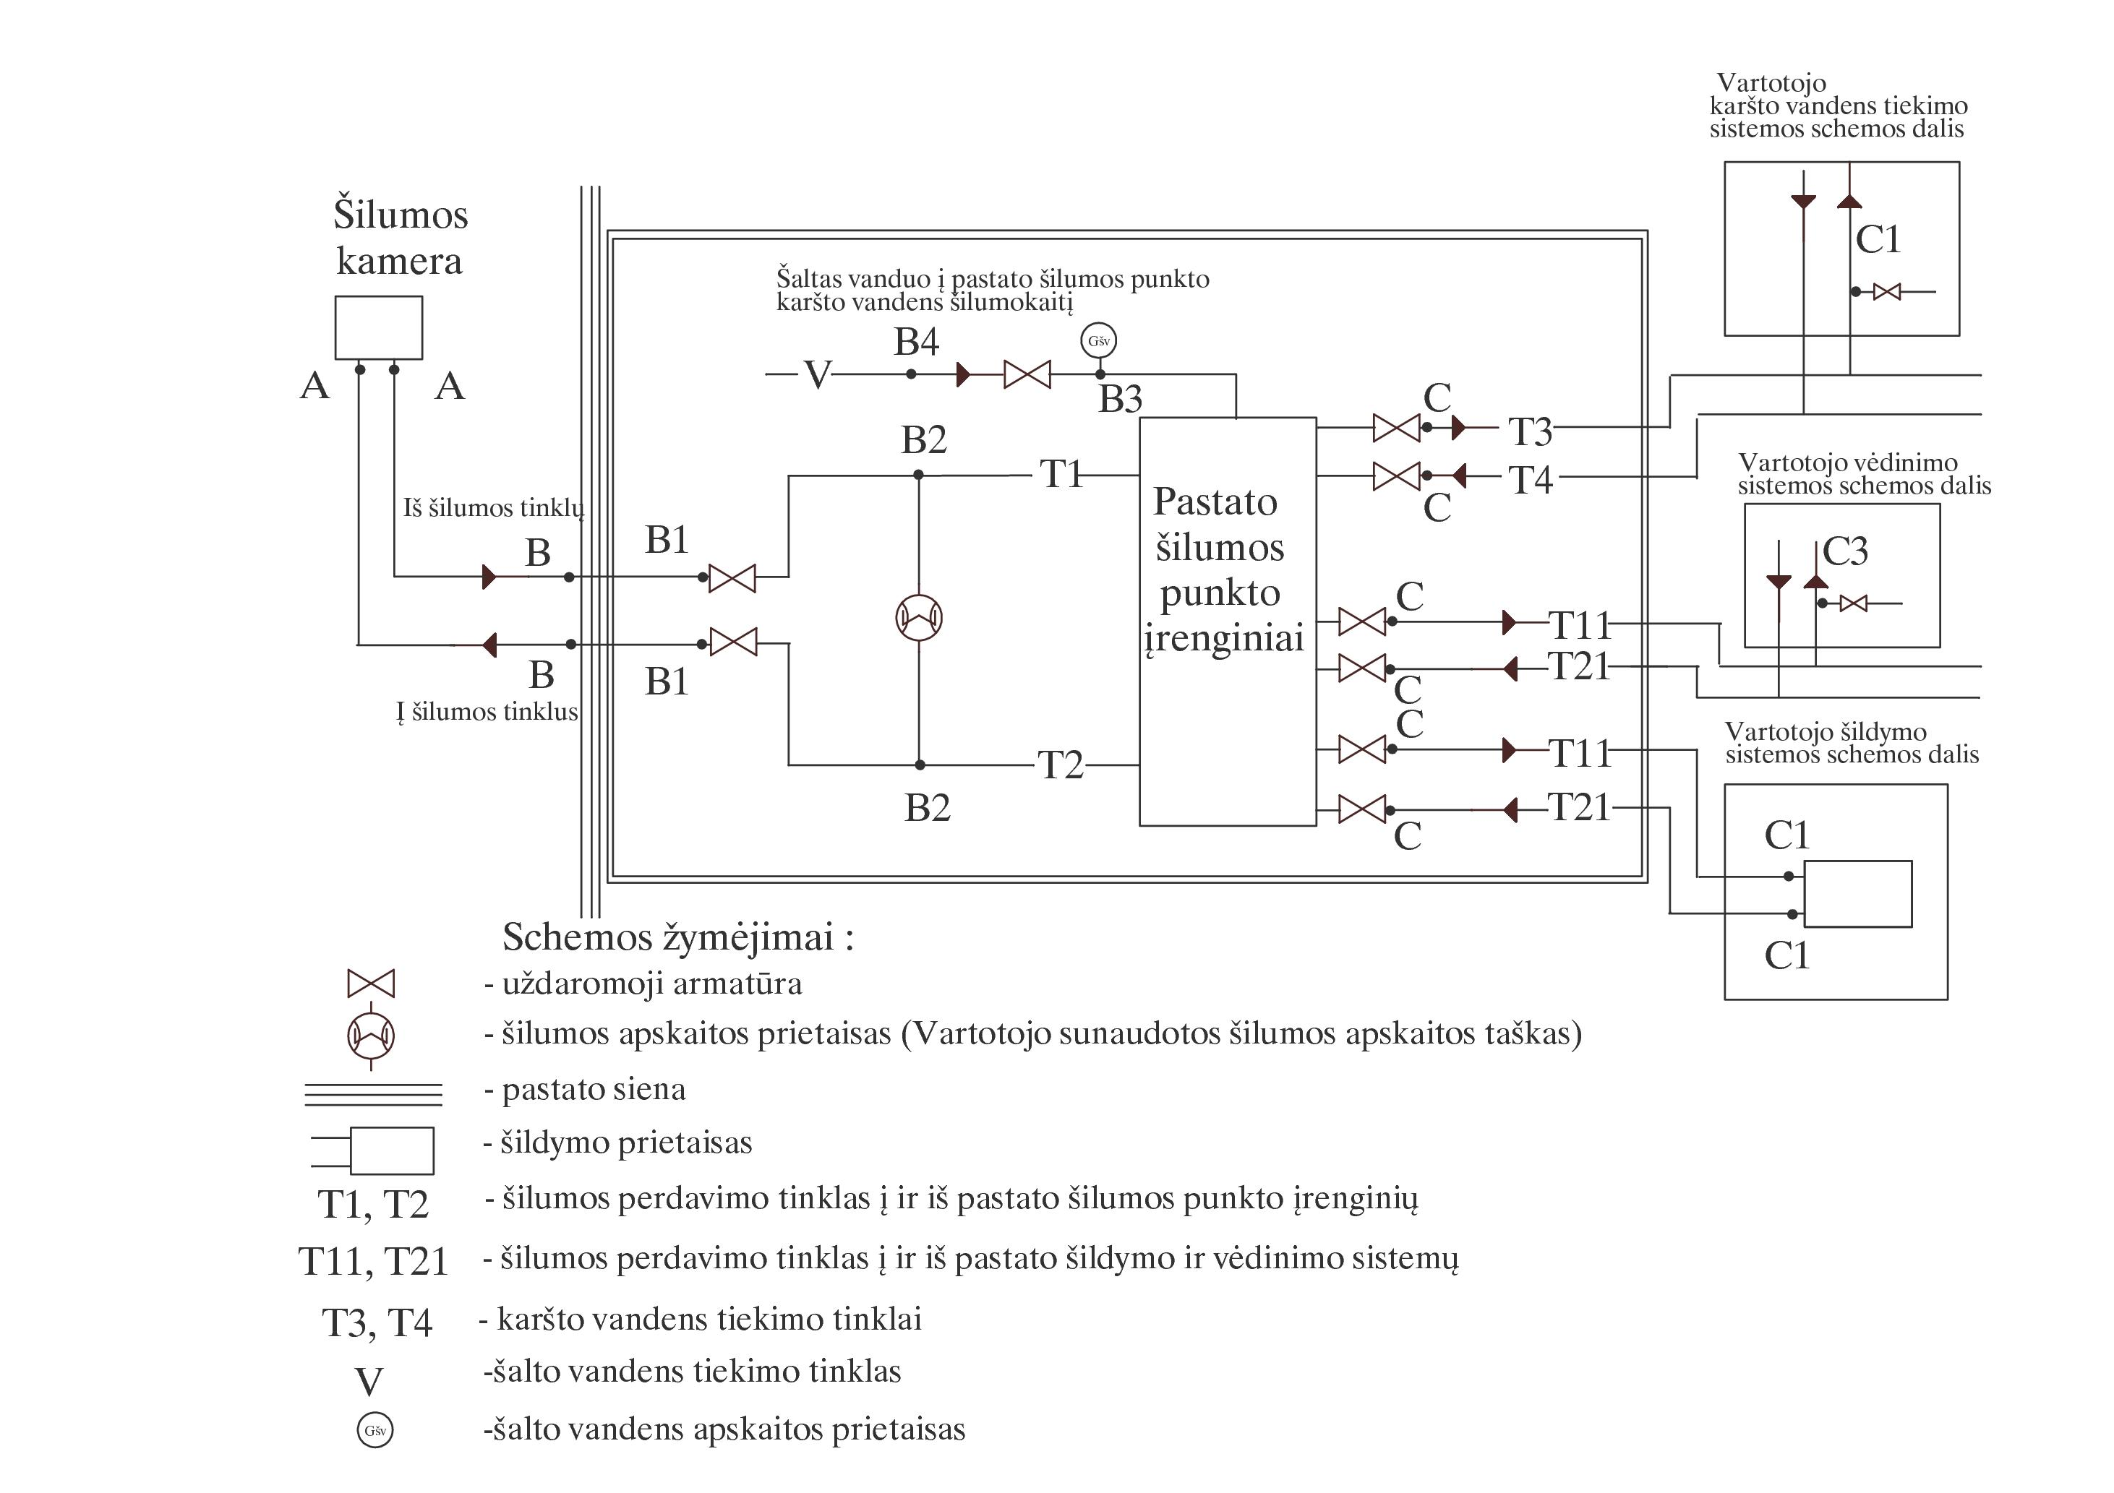
Sutarties šalių šilumos perdavimo tinklo, pastato šilumos įrenginių nuosavybės bei atsakomybės už jų techninę priežiūrą suderintos ribos:

1. A-B-B1, B2 - Tiekėjui nuosavybės teise priklausantis šilumos perdavimo tinklas, pastato šilumos apskaitos prietaisas.
B1-B2, B2-C-C1, C-C3, B4-C - Vartotojui ir kitų pastato butų (patalpų) savininkams bendrosios dalinės nuosavybės teise priklausantis pastato šilumos perdavimo tinklas, karšto vandens tinklas, šilumos punkto įrenginiai (išskyrus pastato šilumos apskaitos prietaisą), šildymo sistema ir vėdinimo sistema, karšto vandens sistema, išskyrus pastato šalto vandens apskaitos prietaisą taške B3, bei kiti šilumos įrenginiai.
2. A-B-B1, B2 - Tiekėjo prižiūrimas šilumos perdavimo tinklas, pastato šilumos apskaitos prietaisas.
B1-B2, B2-C-C1, B4-C - pastato šilumos perdavimo tinklo, karšto vandens tinklo, pastato šilumos punkto įrenginių, pastato šildymo įrenginių, karšto vandens sistemos įrenginių, bei kitų šilumos įrenginių (išskyrus pastato šalto vandens apskaitos prietaisą) tinkamą priežiūrą ir tvarkymą užtikrina vartotojų ir kitų pastato butų (patalpų) savininkų pasirinktas šildymo ir karšto vandens sistemos prižiūrėtojas.
C-C3 - pastato vėdinimo sistemos tinkamą priežiūrą ir tvarkymą užtikrina vartotojų ir kitų pastato patalpų savininkų pasirinktas vėdinimo sistemos prižiūrėtojas.
3. B2 - šilumos tiekimo - vartojimo riba nustatoma šilumnešio tiekimo ir grąžinimo vamzdynų vietose, kuriose, pastato įvade, įrengtas atsiskaitomasis šilumos apskaitos prietaisas yra sujungtas su pastato šilumos įrenginiais.

